
ICS 35.040
L 80
备案号：
GM/T XXXX-2014

签名验签服务器检测规范
Sign And Verify Server Test Specification
（征求意见稿）
在提交反馈意见时,请将您知道的相关专利连同支持性文件一并附上
XXXX-XX-XX发布
XXXX-XX-XX实施
国家密码管理局 发布
中华人民共和国密码行业标准

目 次
前 言 II
1 范围 1
2 规范性引用文件 1
3 术语和定义 1
4 符号和缩略语 2
5 检测环境 2
5.1 常规检测环境 2
5.2 跨网段检测环境 2
6 测试仪器及软件列表 3
6.1 测试仪器列表 3
6.2 测试软件列表 3
7 测试项目优先级 4
8 测试内容 4
8.1 外观和结构的检查 4
8.2 提交文档的检查 4
8.3 功能检测 4
8.4 性能检测 6
8.5 其它检测 7
9 测试项目列表 8
9.1 外观结构测试项目 8
9.2 提交文档测试项目 8
9.3 功能检测测试项目 9
9.4 性能检测测试项目 10
9.5 其它检测测试项目 11

前 言
本标准依据GB/T 1.1—2009给出的规则起草。
请注意本文件的某些内容可能涉及专利。本文件的发布机构不承担识别这些专利的责任。
本标准由密码行业标准化技术委员会提出并归口。
本标准起草单位：国家密码管理局商用密码检测中心、山东得安信息技术有限公司、上海格尔软件股份有限公司、北京数字认证股份有限公司、无锡江南信息安全工程技术中心、成都卫士通信息产业股份有限公司、兴唐通信科技有限公司、北京创原天地科技有限公司。
本标准主要起草人：邓开勇、孔凡玉、谭武征、李述胜、徐明翼、李元正、王妮娜、王晓晨。
本标准凡涉及密码算法相关内容，按国家有关法规实施。

签名验签服务器检测规范

范围
本标准规定了公钥密码基础设施应用技术体系下签名验签服务器设备的检测标准。
本标准适用于签名验签服务器设备的检测，以及该类密码设备的研制，也可用于指导基于该类密码设备的应用开发。

规范性引用文件
下列文件对于本文件的应用是必不可少的。凡是注日期的引用文件，仅注日期的版本适用于本文件，凡是不注日期的引用文件，其最新版本（包括所有的修改单）适用于本文件。
GM/Z 0001 密码术语
GM/T 0005 随机性检测规范
GM/T 0006 密码应用标识规范
GM/T 0020 证书应用综合服务接口规范
GM/T 0029-2014 签名验签服务器技术规范

术语和定义
下列术语和定义适用于本文件。

签名验签服务器 sign and verify server
用于服务端的，为应用实体提供基于PKI体系和数字证书的数字签名、验证签名等运算功能的服务器，可以保证关键业务信息的真实性、完整性和不可否认性。

应用实体 application entity
签名验签服务器的服务对象，可以是个人、机构或系统，其私钥存储在签名验签服务器的密码设备中，能够使用签名验签服务器进行签名及验签运算。

用户 user
与应用实体进行通信或认证的个人、机构或系统，其数字证书可导入到签名验签服务器中。

SM2算法 SM2 algorithm
一种椭圆曲线公钥密码算法，其密钥长度为256比特。

SM3算法 SM3 algorithm
一种密码杂凑算法，其输出为256比特。

SM4算法 SM4 algorithm
一种分组密码算法，分组长度为128比特，密钥长度为128比特。

符号和缩略语
下列缩略语适用于本文件。
API 应用程序接口简称应用接口(Application Programming Interface)
PKI 公钥密码基础设施(Public Key Infrastructure)
CA 证书认证机构(Certification Authority)
CRL 证书撤销列表(Certificate Revocation List)
LDAP 轻量级目录访问协议(Lightweight Directory Access Protocol)
OCSP 在线证书状态查询协议(Online Certificate Status Protocol)
PKCS 公钥密码标准(The Public-Key Cryptography Standards)

检测环境

常规检测环境
签名验签服务器常规检测环境用于测试签名验签服务器的功能、性能，环境拓扑图如图1所示。
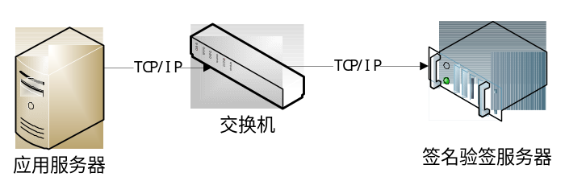

图1 签名验签服务器常规检测环境拓扑图

跨网段检测环境
签名验签服务器跨网段检测环境用于测试签名验签服务器的跨网段服务能力，环境拓扑图如图2所示。
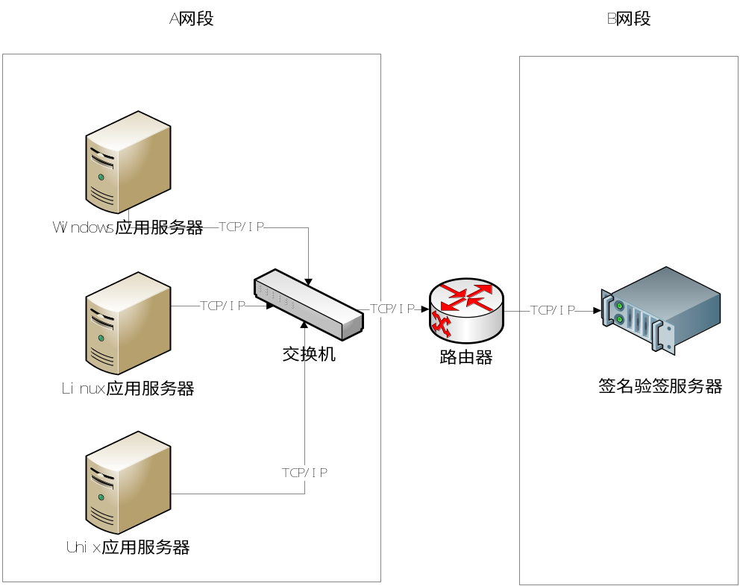
图2 签名验签服务器跨网段检测环境拓扑图

测试仪器及软件列表

测试仪器列表

仪器名称 | 数量 | 单位 | 备注
服务器 | 3 | 台 | 用于运行操作系统及测试软件
CA基础设施 | 1 | 套 | 用于签名验签服务器功能测试
交换机 | 1 | 台 | 用于搭建网络
路由器 | 1 | 台 | 用于搭建网络
网线 | 5 | 根 | 用于连接网络

测试软件列表

软件名称 | 数量 | 单位 | 备注
Windows操作系统 | 1 | 套 | 以Windows 2008为例
Linux操作系统 | 1 | 套 | 以Redhat Linux为例
功能测试软件 | 2 | 套 | 包括：Windows、Linux系统测试软件
性能测试软件 | 1 | 套 | 以Linux为例

测试项目优先级
根据产品实际需求，所有测试项目分为3类，包括：应支持、有条件支持及可选支持。
- 应支持：A类指标，最基本的要求，要求被测产品应支持，如被测产品不支持， 则为不合格产品，是一票否决项；
- 有条件支持：B类指标，不对所有设备要求，为选择测试项；
- 可选支持：C类指标，作为产品评价的参考，不作为检测的必需条件。

测试内容

外观和结构的检查
根据产品的物理参数，对签名验签服务器的外观、尺寸、内部部件及附件进行检查。
签名验签服务器须具备以下主要部件或接口：
- 具备电源指示灯；
- 具备状态指示灯；
- 具备故障指示灯；
- 具备至少2个RJ45网络接口。
签名验签服务器也可具备以下主要部件或接口：
- 具备人机交互部件；
- 具备冗余电源；
- 具备密钥销毁按钮或插销；
- 具备串口。

提交文档的检查
签名验签服务器研制单位按照国家密码管理部门检测要求提交相关文档资料，作为签名验签服务器的检测依据。文档资料应包含但不限于以下内容：
- 后台服务程序、应用编程接口和客户端管理软件的结构框图、流程图和基本功能的源代码；
- 开机自检的工作原理说明；
- 自测程序的工作原理说明；
- 敏感数据信息的存储和使用说明；
- 物理防护措施说明；
- 技术工作总结报告；
- 安全性设计报告；
- 安装使用说明。

功能检测

8.3.1初始化功能检测
签名验签服务器能正常启动，对签名验签服务器进行初始化功能检测。初始化主要包括系统配置、生成管理员，使设备处于正常工作状态。签名验签服务器应能够正常初始化。

8.3.2与CA基础设施的连接功能检测
签名验签服务器的与CA基础设施的连接功能检测范围包括CRL连接配置、OCSP连接配置等操作，通过使用签名验签服务器的管理工具进行测试。

8.3.3应用管理功能检测
签名验签服务器的用户管理功能检测范围主要包括应用实体的注册和用户信息（应用实体名称、配置的密钥索引号、设置的私钥授权码和导入的证书等）的存储，通过使用签名验签服务器的管理工具进行测试。

8.3.4证书管理和验证功能检测
签名验签服务器的证书管理和验证功能检测范围包括对应用实体证书、用户证书、根证书或证书链的导入、存储、验证、使用以及备份和恢复等操作，通过使用签名验签服务器的管理工具进行测试。

8.3.5数字签名功能检测
签名验签服务器的数字签名功能测试程序由国家密码管理部门认可的检测机构设计提供。检测方法是将签名验签服务器的密码运算与第三方设备进行互通测试，如果互通测试成功，则测试通过；否则，测试失败。
数字签名功能检测的范围应包括签名验签服务器提供的每个公钥密码算法的每个功能函数，如：数据、消息、文件等多种格式的运算方式，通过使用GM/T 0029签名验签服务器技术规范附录A 《消息协议语法规范》或GM/T 0020 《证书应用综合服务接口规范》进行测试。签名验签服务器须支持SM2算法的数字签名功能测试，可以支持RSA算法模长至少为2048比特以上的数字签名功能测试。
签名验签服务器数字签名功能测试时使用的签名算法标识，详见GM/T 0006《密码应用标识规范》。

8.3.6访问控制功能检测
签名验签服务器须能够为内部存储的主体资源提供访问控制功能。通过管理工具来进行系统配置和管理应具备完善的身份认证机制，签名验签服务器应拒绝任何不具备相应权限的访问或操作，防止未经授权的恶意人员进入，破坏设备的安全性。
对于存储在设备内部的私钥，须持有正确的私钥访问控制码才能使用；对功能的调用，须采用基于IP包的授权访问控制技术，只有具备已授权IP地址的主机才可正常调用设备功能；不具备授权IP的主机不可正常调用设备功能。

8.3.7日志管理功能检测
签名验签服务器须提供日志记录、查看、审计和导出功能。日志内容应包括：
- 管理员操作行为，包括登录认证、系统配置、密钥管理等操作。
- 异常事件，包括认证失败、非法访问等异常事件的记录。
- 如与设备管理中心连接，则对相应操作进行记录。
- 对应用接口的调用也可进行日志记录。

8.3.8系统自检功能检测
签名验签服务器须具备自检功能，检验签名验签服务器自身的硬件状态和软件状态。
自检功能应在每次加电启动后自动执行，自检结束后应报告检测结果。
自检成功，签名验签服务器进入管理状态或工作状态。
自检失败，报告检测结果并且停止签名验签服务器工作。

8.3.9 NTP时间源同步功能检测
签名验签服务器应能够配置事件源服务器，自动同步时间，通过使用签名验签服务器的管理工具进行测试。

8.3.10接口检测
签名验签服务器的应用编程接口应遵循GM/T 0029签名验签服务器技术规范附录A 《消息协议语法规范》或GM/T 0020 《证书应用综合服务接口规范》。
签名验签服务器对于正确的调用环境和调用过程，API函数应该返回正确的结果，并完成相应功能；对于设定的不正确的调用环境和调用过程，API函数应返回相应的错误代码。
签名验签服务器须支持SM2算法，应能够使用SM2算法对数据进行签名/验签运算。应能支持给定密钥和明文，测试其运算结果的正确性，包括：
- 对给定的密钥和明文经SM2算法签名结果正确；
- 对给定的密钥和签名值经SM2算法验证签名结果正确。
签名验签服务器须支持SM2算法，应能够使用SM2算法对数据进行加密/解密运算。应能支持给定密钥和明文，测试其运算结果的正确性，包括：
- 对给定的密钥和明文经SM2算法加密结果正确；
- 对给定的密钥和密文经SM2算法解密结果正确。
签名验签服务器须支持SM3算法。应能够按照杂凑算法对数据进行杂凑运算。应能支持对给定的明文和参数，测试其经SM3算法计算杂凑值结果的正确性。
签名验签服务器须支持SM4算法，并提供ECB、CBC两种工作模式，也可扩展支持OFB、CFB两种工作模式。
签名验签服务器SM2算法、SM3算法和SM4算法正确性测试接口使用各厂家自定义接口进行测试。

8.3.11管理工具功能检测
签名验签服务器的管理功能和服务功能须物理分离，提供的管理界面须具备以下主要管理功能：
- 网络地址配置功能，该功能包含但不限于配置IP地址、子网掩码以及网关地址；
- 状态管理，该功能包含但不限于部件状态、软件状态、版本状态、当前状态；
- 配置管理，该功能包含但不限于权限配置、访问控制配置等配置管理功能。
签名验签服务器权限配置应具备：
1）须不少于管理员、操作员两类角色管理；
2）管理员负责操作员的添加、修改和注销；
3）操作员负责设备的常规配置操作。
签名验签服务器访问控制配置应具备：
1）IP地址访问控制授权表配置；
2）内部存储私钥的权限标识码配置。

8.3.12可靠性检测
签名验签服务器须在检测机构持续、稳定运行24小时。

性能检测
性能测试中的测试量由数据报文长度和测试次数决定。可以根据各个测试项的具体耗时情况，依照等比序列来选取测试次数，例如：测试次数N可以选择1次、10次、100次、1000次等，分别测试后得到不同测试次数时的性能序列。

8.4.1数字签名性能检测
签名验签服务器的数字签名运算应满足一定的速度指标。
各个测试项的速度性能的计算如下式所示：
S = N/T
其中，S为速度，单位为tps（次/秒）；N为测试次数；T为测量所耗费的时间，单位为秒。
对签名验签服务器的数字签名功能进行性能检测的方法如下：
将一个定长数据报文（数据长度可以选择32字节、128字节、256字节、1024字节等），发送给签名验签服务器进行数字签名，重复操作N次，测量其完成时间T。用于测试的数据由检测机构选取。测试应进行多次，结果取平均值。
如签名验签服务器支持多种公钥密码算法，应测试所支持的所有公钥密码算法及其各种应用模式。
数字签名性能单位统一为tps（次/秒）。

8.4.2算法性能检测
签名验签服务器的各项算法应满足一定的速度指标。
- 签名验签服务器SM2算法签名/验证性能测试：测试SM2算法的签名/验证速度；将杂凑后32字节的数据报文，发送给服务器进行签名/验证操作，重复操作N次，测量其完成时间T（秒）。
公式参见8.4.1数字签名性能检测。
- 签名验签服务器SM2算法加密/解密性能测试：测试SM2算法的加密/解密速度；将一个定长的数据报文(数据长度可以选择32字节、128字节、256字节、1024字节等)，发送给服务器进行加密/解密操作，重复操作N次，测量其完成时间T（秒）。
公式参见8.4.1数字签名性能检测。
- 签名验签服务器SM3算法运算性能测试：测试SM3算法运算速度；将一个长度为L（L可以选择32字节、128字节、256字节、1024字节等）的数据报文，发送给服务器进行摘要运算，重复操作N次，测量其完成时间T（秒）。
公式为：S=8LN/(1024*1024T)；单位为(Mbps)。
- 签名验签服务器SM4算法加解密性能测试：测试SM4算法所支持的工作模式的加/解密速度；将一个长度为L（L可以选择32字节、128字节、256字节、1024字节等）的数据报文，发送给服务器进行加/解密操作，重复操作N次，测量其完成时间T（秒）。
公式为：S=8LN/(1024*1024T)；单位为(Mbps)。
签名验签服务器SM2算法、SM3算法和SM4算法性能测试接口使用各厂家自定义接口进行测试。

其它检测

8.5.1设备网络适应性测试
签名验签服务器对使用主体的服务模式应该具备良好的适应性和扩展性，至少应满足三种模式的应用要求，包括：
- 签名验签服务器须能够与主机直接连接使用；
- 签名验签服务器须能够通过交换机同时与多台主机连接使用；
- 签名验签服务器须能够与不同网段主机连接使用。

8.5.2设备安全性测试
签名验签服务器在提供安全服务的同时，在自身设计等方面还应采取相应的保护措施，保证基本的安全防护功能。
签名验签服务器在物理方面可以支持：
- 防拆、防撬结构设计，可以采用全密封机壳、物理锁控制开启面板；
- 可以采用紧急情况下人工毁钥装置；
- 可随意开关电源，不会造成系统损坏，甚至崩溃等后果。
签名验签服务器在密钥管理方面应具备：
内部存储的非对称密钥对在任何情况下均不能明文导出。
签名验签服务器在整个产品的安全性方面应具备：
可以有效阻止网络攻击者对网络端口的非法入侵。

8.5.3设备随机数随机性测试
签名验签服务器须具备随机数生成功能。随机数检验按照GM/T 0005 《随机性检测规范》的要求进行检测，本规范不作另行要求。

测试项目列表

外观结构测试项目
项目  优先级 | 测试项目 | 测试子项目 | 测试结果 | 备注
A | 外观和结构的检查 | 根据产品的物理参数，对设备的外观、尺寸、内部部件及附件进行检查 | □通过  □不通过
A | 外观和结构的检查 | 设备须具备以下部件或接口：  a)电源指示灯；  b)状态指示灯；  c)故障指示灯；  d)至少2个RJ45网络接口。 | □通过  □不通过
B | 外观和结构的检查 | 设备可具备以下部件或接口：  a)人机交互部件；  b)冗余电源；  c)密钥销毁按钮或插销；  d)串口。 | □通过  □不通过

提交文档测试项目
项目  优先级 | 测试项目 | 测试子项目 | 测试结果 | 备注
A | 提交文档的检查 | 文档资料应包含以下内容：  a)后台服务程序、应用编程接口和客户端管理软件的结构框图、流程图；  b)开机自检的工作原理说明；  c)自测程序的工作原理说明；  d)敏感数据信息的存储和使用说明；  e)物理防护措施说明；  f)技术工作总结报告；  g)安全性设计报告；  h)安装使用说明。  基本功能的源代码中开源代码的比例审查（具体比例依据国家密码管理局要求） | □通过  □不通过

功能检测测试项目
项目  优先级 | 测试项目 | 测试子项目 | 测试结果 | 备注
A | 初始化功能检测 | 签名验签服务器能正常启动 | □通过  □不通过
A | 初始化功能检测 | 设备可以进行系统配置、生成管理员，设备能处于正常工作状态 | □通过  □不通过
A | 与CA基础设施的连接功能检测 | 设备能正常进行CRL连接配置操作并连接正常 | □通过  □不通过
B | 与CA基础设施的连接功能检测 | 设备能正常进行OCSP连接配置操作并连接正常 | □通过  □不通过
A | 应用管理功能检测 | 设备能进行应用实体的注册和用户信息的存储 | □通过  □不通过
A | 应用管理功能检测 | 设备可以查询应用实体的注册信息 | □通过  □不通过
A | 证书管理和验证功能检测 | 设备可以对多个根证书或证书链（RSA和SM2）进行导入和存储 | □通过  □不通过
A | 证书管理和验证功能检测 | 设备可以对应用实体证书、用户证书进行导入、存储并使用导入的根证书或证书链验证其有效性 | □通过  □不通过
A | 证书管理和验证功能检测 | 设备可以对应用实体证书、用户证书、根证书或证书链进行备份和恢复 | □通过  □不通过
A | 数字签名功能检测 | 设备SM2算法数字签名与第三方设备进行互通测试 | □通过  □不通过
A | 数字签名功能检测 | 设备SM2算法文件签名与第三方设备进行互通测试 | □通过  □不通过
A | 数字签名功能检测 | 设备SM2算法加密数据与第三方设备进行互通测试 | □通过  □不通过
A | 数字签名功能检测 | 设备SM2算法文件加密与第三方设备进行互通测试 | □通过  □不通过
A | 数字签名功能检测 | 设备SM2算法消息签名与第三方设备进行互通测试 | □通过  □不通过
C | 数字签名功能检测 | 设备RSA(模长为2048比特)算法数字签名与第三方设备进行互通测试 | □通过  □不通过
C | 数字签名功能检测 | 设备RSA(模长为2048比特)算法文件签名与第三方设备进行互通测试 | □通过  □不通过
C | 数字签名功能检测 | 设备RSA(模长为2048比特)算法加密数据与第三方设备进行互通测试 | □通过  □不通过
C | 数字签名功能检测 | 设备RSA(模长为2048比特)算法文件加密与第三方设备进行互通测试 | □通过  □不通过
C | 数字签名功能检测 | 设备RSA(模长为2048比特)算法消息签名与第三方设备进行互通测试 | □通过  □不通过
续表
项目  优先级 | 测试项目 | 测试子项目 | 测试结果 | 备注
A | 访问控制功能检测 | 登录设备应具备完善的身份认证机制 | □通过  □不通过
A | 访问控制功能检测 | 无正确私钥访问控制码不能使用指定的设备内部私钥进行运算 | □通过  □不通过
A | 访问控制功能检测 | 已许可IP的主机可正常调用设备功能 | □通过  □不通过
A | 访问控制功能检测 | 未许可IP的主机不可正常调用设备功能 | □通过  □不通过
A | 日志管理功能检测 | 设备对配置管理操作具备日志记录 | □通过  □不通过
B | 日志管理功能检测 | 设备对调用过程提供日志记录 | □通过  □不通过
B | 日志管理功能检测 | 设备日志可查看、可导出 | □通过  □不通过
A | 系统自检检测 | 设备开机自动进行自检功能 | □通过  □不通过
A | 系统自检检测 | 设备自检成功自动进入初始化配置或就绪工作状态 | □通过  □不通过
B | 系统自检检测 | 设备自检失败报告检测结果 | □通过  □不通过
A | NTP时间源同步功能检测 | 设备应能够配置事件源服务器，自动同步时间 | □通过  □不通过
A | 接口检测 | 设备应用编程接口应遵循GM/T 0029签名验签服务器技术规范附录A 《消息协议语法规范》或GM/T 0020 《证书应用综合服务接口规范》并按照规范要求返回正确结果或正确的错误码 | □通过  □不通过
A | 接口检测 | 设备对给定的密钥和明文经SM2算法签名结果正确 | □通过  □不通过
A | 接口检测 | 设备对给定的密钥和签名值经SM2算法验证签名结果正确 | □通过  □不通过
A | 接口检测 | 设备对给定的密钥和明文经SM2算法加密结果正确 | □通过  □不通过
A | 接口检测 | 设备对给定的密钥和密文经SM2算法解密结果正确 | □通过  □不通过
A | 接口检测 | 设备对给定的明文和参数经SM3算法计算杂凑值结果正确（不带ID） | □通过  □不通过
A | 接口检测 | 设备对给定的明文和参数经SM3算法计算杂凑值结果正确（带ID） | □通过  □不通过
续表
项目  优先级 | 测试项目 | 测试子项目 | 测试结果 | 备注
A | 接口检测 | 设备对给定的密钥和明文经SM4算法ECB模式加密结果正确 | □通过  □不通过
A | 接口检测 | 设备对给定的密钥和密文经SM4算法ECB模式解密结果正确 | □通过  □不通过
A | 接口检测 | 设备对给定的密钥和明文经SM4算法CBC模式加密结果正确 | □通过  □不通过
A | 接口检测 | 设备对给定的密钥和密文经SM4算法CBC模式解密结果正确 | □通过  □不通过
B | 接口检测 | 设备对给定的密钥和明文经SM4算法OFB模式加密结果正确 | □通过  □不通过
B | 接口检测 | 设备对给定的密钥和密文经SM4算法OFB模式解密结果正确 | □通过  □不通过
B | 接口检测 | 设备对给定的密钥和明文经SM4算法CFB模式加密结果正确 | □通过  □不通过
B | 接口检测 | 设备对给定的密钥和密文经SM4算法CFB模式解密结果正确 | □通过  □不通过
A | 管理工具功能检测 | 设备地址配置功能，该功能包含但不限于配置IP地址、子网掩码以及网关地址 | □通过  □不通过
A | 管理工具功能检测 | 设备状态管理，该功能包含但不限于部件状态、软件状态、版本状态、当前状态 | □通过  □不通过
A | 管理工具功能检测 | 设备权限配置应具备：  a)须不少于管理员、操作员两类角色管理；  b)管理员负责操作员的添加、修改和注销；  c)操作员负责设备的常规配置操作。 | □通过  □不通过
A | 管理工具功能检测 | 设备访问控制配置应具备：  a)IP地址访问控制授权表配置；  b)内部存储私钥的权限标识码配置。 | □通过  □不通过
A | 可靠性检测 | 设备须在检测机构持续、稳定运行24小时 | □通过  □不通过

性能检测测试项目
项目  优先级 | 测试项目 | 测试子项目 | 测试结果 | 备注
A | 数字签名性能检测 | 设备SM2算法数字签名
A | 数字签名性能检测 | 设备SM2算法验证签名
A | 数字签名性能检测 | 设备SM2算法文件签名
A | 数字签名性能检测 | 设备SM2算法验证文件签名
A | 数字签名性能检测 | 设备SM2算法加密数据
A | 数字签名性能检测 | 设备SM2算法解密数据
A | 数字签名性能检测 | 设备SM2算法文件加密
A | 数字签名性能检测 | 设备SM2算法文件解密
续表
项目  优先级 | 测试项目 | 测试子项目 | 测试结果 | 备注
A | 数字签名性能检测 | 设备SM2算法消息签名
A | 数字签名性能检测 | 设备SM2算法验证消息签名
C | 数字签名性能检测 | 设备RSA(模长为2048比特)算法数字签名
C | 数字签名性能检测 | 设备RSA(模长为2048比特)算法验证签名
C | 数字签名性能检测 | 设备RSA(模长为2048比特)算法文件签名
C | 数字签名性能检测 | 设备RSA(模长为2048比特)算法验证文件签名
C | 数字签名性能检测 | 设备RSA(模长为2048比特)算法加密数据
C | 数字签名性能检测 | 设备RSA(模长为2048比特)算法解密数据
C | 数字签名性能检测 | 设备RSA(模长为2048比特)算法文件加密
C | 数字签名性能检测 | 设备RSA(模长为2048比特)算法文件解密
C | 数字签名性能检测 | 设备RSA(模长为2048比特)算法消息签名
C | 数字签名性能检测 | 设备RSA(模长为2048比特)算法验证消息签名
A | 算法性能检测 | 设备SM2算法签名性能
A | 算法性能检测 | 设备SM2算法验证性能
A | 算法性能检测 | 设备SM2算法加密性能
A | 算法性能检测 | 设备SM2算法解密性能
A | 算法性能检测 | 设备SM3算法性能（不带ID）
A | 算法性能检测 | 设备SM3算法性能（带ID）
A | 算法性能检测 | 设备SM4算法ECB模式性能
A | 算法性能检测 | 设备SM4算法CBC模式性能
B | 算法性能检测 | 设备SM4算法OFB模式性能
B | 算法性能检测 | 设备SM4算法CFB模式性能

其它检测测试项目
项目  优先级 | 测试项目 | 测试子项目 | 测试结果 | 备注
A | 设备网络适应性测试 | 设备支持主机直接连接使用 | □通过  □不通过
A | 设备网络适应性测试 | 设备支持通过交换机同时与多台主机连接使用 | □通过  □不通过
A | 设备网络适应性测试 | 设备支持与不同网段主机连接使用 | □通过  □不通过
B | 设备安全性测试 | 设备采用全密封结构，具有物理锁控制 | □通过  □不通过
B | 设备安全性测试 | 设备具有毁钥功能 | □通过  □不通过
A | 设备安全性测试 | 设备可直接开关电源，不会导致设备无法正常启动 | □通过  □不通过
A | 设备安全性测试 | 设备内部存储的非对称密钥对私钥不能明文导出 | □通过  □不通过
续表
项目  优先级 | 测试项目 | 测试子项目 | 测试结果 | 备注
C | 设备安全性测试 | 设备可以有效阻止网络攻击者对网络端口的非法入侵 | □通过  □不通过
A | 设备随机数随机性测试 | 对设备产生的随机数进行随机性检测满足GM/T 0005 《随机性检测规范》要求 | □通过  □不通过

_________________________________

